Reserveringspagina
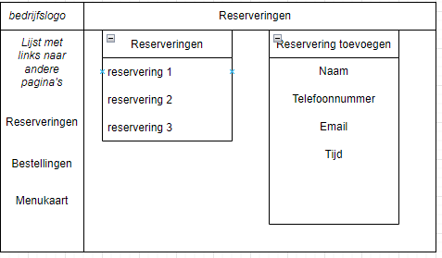
De linkerkolom op de pagina hierboven staat vol met alle bestellingen die al zijn gemaakt, daarnaast zal er een knopje bij iedere reservering staan om absentie te melden.
De rechterkolom word gebruikt om nieuwe reserveringen toe te voegen

Bestellingen
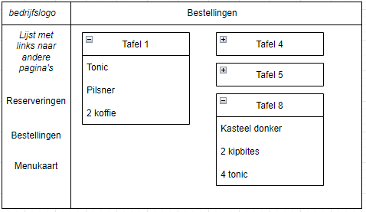
De bestellingen pagina zal bestaan uit meerdere kleine lijstjes in de vorm van dropdowns, waar dan alle bestelde producten voor de tafels instaan. de bestellingen zullen in de database gelinkt worden met het tafelnummer en de reservering, zodat het makkelijk is om een bon te genereren.
Daarnaast zal er naast ieder tafelnummer een knopje met “bestelling afronden” staan, zodra deze word ingedrukt verdwijnt de bestelling van het scherm en word de bon gemaakt.

Menukaart
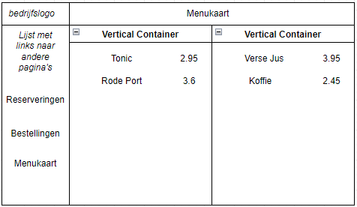
De menukaart zal er zoals hierboven uitzien, 2 kolommen waar alle gerechten in staan. We maken de aanname dat al het personeel wel weet wat alle gerechten zijn, dus zetten er geen categorieen bij.
Reserveringspagina
De linkerkolom op de pagina hierboven staat vol met alle bestellingen die al zijn gemaakt, daarnaast zal er een knopje bij iedere reservering staan om absentie te melden.
De rechterkolom word gebruikt om nieuwe reserveringen toe te voegen

Bestellingen
De bestellingen pagina zal bestaan uit meerdere kleine lijstjes in de vorm van dropdowns, waar dan alle bestelde producten voor de tafels instaan. de bestellingen zullen in de database gelinkt worden met het tafelnummer en de reservering, zodat het makkelijk is om een bon te genereren.
Daarnaast zal er naast ieder tafelnummer een knopje met “bestelling afronden” staan, zodra deze word ingedrukt verdwijnt de bestelling van het scherm en word de bon gemaakt.

Menukaart
De menukaart zal er zoals hierboven uitzien, 2 kolommen waar alle gerechten in staan. We maken de aanname dat al het personeel wel weet wat alle gerechten zijn, dus zetten er geen categorieen bij.

